**Информационная кампания в Казбековском районе по предоставлению общей информации для потребителей о запуске в этом году системы персонифицированного финансирования.**

С момента объявления об информационной кампании системы персонифицированного финансирования ДДТ Казбековского района провели обширную кампанию по распространению достоверной информации о нововведении среди общественности района, родителей и детей.

На официальной странице ДДТ Казбековского района по ссылке <https://instagram.com/_d__d__t_?igshid=1kjvp4uxzg3di>

пост объявления для родителей

<https://www.instagram.com/p/ByCJUvynhMh/?igshid=16mvzk3qa6yut>

Размещены баннеры, лозунги <https://www.instagram.com/p/BzYIwrAH0Fa/?igshid=1i8x4ryxpzgem>

Работа с родителями детей – членов кружков ДДТ

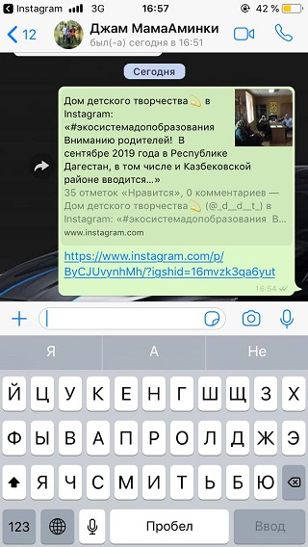

Фото детей

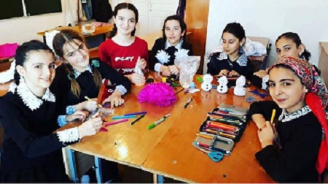 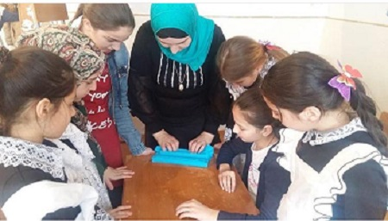

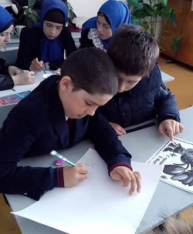 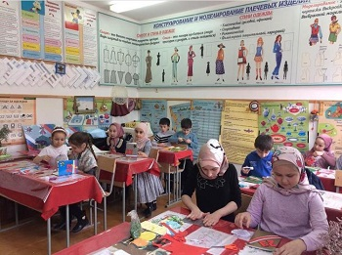

***Работа по распространению информации продолжается и до сих пор.***